CURRICULUM VITAE
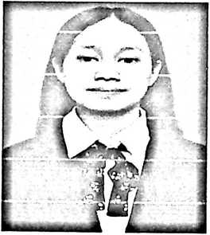
Risnalti Alvionita lahir di Palesan pada tanggal 31
Maret 1998, anak pertama dari pasangan Ruben R. Dan
Ispa Mangasik. Memiliki tiga orang adik. Pertama-tama
penulis mendapatkan pendidikan non formal melalui
keluarga dan masyarakat, penulis menempu pendidikan
di bangku sekolah. Masuk Sekolah Dasar Negeri (SDN)
199 Mappa 2007 dan tamat pada tahun 2012, pada tahun
yang sama penulis melanjutkan pendidikan ke Sekolah
Menengah Pertama Negeri (SMPN) 7 Bonggakaradeng
dan tamat pada tahun 2014, tahun yang sama penulis melanjutkan pendidikan ke
Sekolah Menengah Atas Negeri (SMAN) 1 Bone-Bone (Sekarang SMAN 4 Luwu
Utara) mengambil jurusan IPS dan tamat pada tahun 2017. Dan pada tahun 2017
penulis melanjutkan pendidikan di perguruan tinggi negeri, tepatnya di Institut
Agama Kristen Negeri (IAKN) Toraja, Prodi Pendidikan Agama Kristen (PAK),
secara akademik penulis terdaftar sebagai mahasiswa angkatan 2017-sekarang.

